
РОССИЙСКАЯ ФЕДЕРАЦИЯ
ЯМАЛО-НЕНЕЦКИЙ АВТОНОМНЫЙ ОКРУГ
Муниципальное образование Ямальский район
МБДОУ «Мыскаменский детский сад»__________

Конспект НОД

Тема:

(средняя группа)

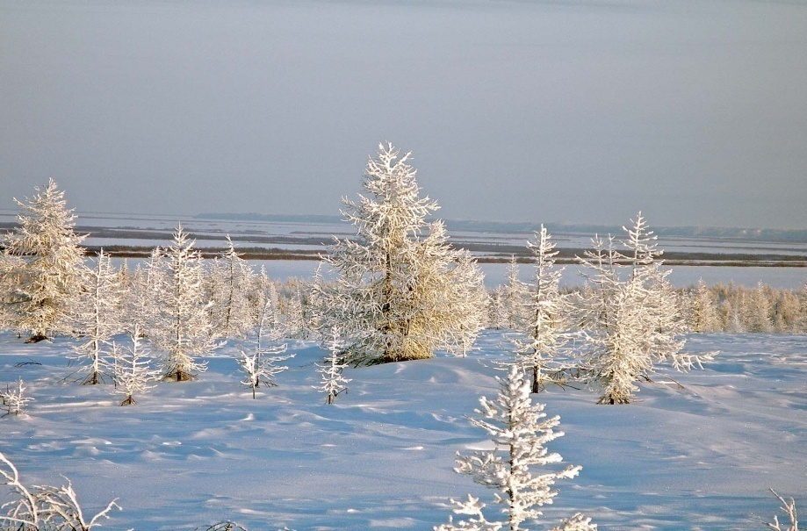



Автор:
Куприянская Тамара Петровна,
воспитатель

с. Мыс Каменный
Автор: Куприянская Тамара Петровна,
воспитатель МБДОУ «Мыскаменский детский сад»
Тема: «Путешествие по зимней тундре»
Образовательная область: Развитие речи
Интеграция образовательных областей: «Познавательное развитие» (ознакомление с окружающим миром), социально-коммуникативное развитие (беседа, ответы на вопросы), физическое развитие (игровое упражнение), художественно-эстетическое (музыка).
Аудитория воспитанников: дети средней группы
Цель: формирование у детей представлений о диких животных Севера.
Задачи:
Образовательные:
- упражнять в правильном названии детенышей животных;
- продолжать формировать умение составлять небольшой описательный рассказ о некоторых диких животных;
- способствовать дальнейшему познанию ребенком мира природы;
Развивающие:
- закрепить знания у детей о диких животных тундры;
- способствовать развитию связной речи детей;
- закреплять знание игрового упражнения с проговариванием текста;
- развивать наблюдательность, интерес к окружающей природе, познавательную активность, слуховое и зрительное внимание;
Воспитательные:
- воспитывать гуманное отношение к диким животным, умение сопереживать, любовь к природе,
- воспитывать личностные качества: отзывчивость, доброжелательность, умение оценить результат деятельности,
- воспитывать у детей умение работать в коллективе.
Используемые методы и приемы обучения: наглядные (просмотр слайдов презентации «Дикие животные»,), словесные (беседа, объяснение, рассказ), игровой прием (дидактическая игра «Кто спрятался в сугробе?», дидактическая игра: «Назови детенышей диких животных во множественном числе», передача «В мире животных»).
Оборудование и материалы:
Для воспитателя: мультимедийное устройство, ноутбук, презентация «Путешествие по зимней тундре», оформление уголка зимней тундры (елки в снегу, сугробы, растения); аудиозаписи (звуков: «вой» волка, звуки передачи «В мире животных»), игрушки диких животных и их детенышей: заяц-зайчонок; лиса- лисенок; волк- волчонок; медведь- медвежонок; олень- олененок; рисунки зверей, фломастеры, кормушки для птиц, корм для птиц.
Для детей: рисунки диких животных, фломастеры.
Предварительная работа:
- составление описательного рассказа дикого животного;
- чтение рассказов и сказок о диких животных;
- просмотр презентации «Зимняя сказка»;
- разучивание стихов о диких животных, разгадывание загадок;
- дидактические игры: «Опиши дикое животное, мы отгадаем», «Кто что делает?», «Чьё жилище?», «Чья мама, чьи дети?».
Время реализации до 20 минут.
Виды детской деятельности:
- игровая (игра-имитация «Дорога в лес»);
- коммуникативная (беседа, ответы на вопросы);
- двигательная деятельность (игровое упражнение «О Северном крае»);
- чтение художественной литературы (загадки о животных, стихотворные строки);
- музыкально-художественная (звуки в презентации).
Форма организации: подгруппами.
Планируемые результаты:
- ребенок умеет без помощи воспитателя составлять описательный рассказ дикого животного;
- ребенок старается отвечать полными предложениями;
- знает детенышей диких животных;
- без труда согласовывает существительные во множественном числеи качественные прилагательные;
- проявляет интерес к животным.
Критерии оценки деятельности детей в НОД:
- одобрение детей;
- похвала детей за усердие, желание выполнять задание.

Ход НОД:
Слайд 1
Организационный момент:
Воспитатель: Проходите, ребятки, не стесняйтесь, поудобнее располагайтесь. Повернитесь к гостям, громко поздоровайтесь, подарите им свои улыбки (дети здороваются, дарят гостям свои улыбки).
А сейчас присаживайтесь, повернитесь к экрану. Приготовьте ушки, чтобы слушать, приготовьте глазки, чтобы видеть!
Слайд 2
Вы на карту посмотрите
И Ямал на ней найдите,
Потому что здесь наш дом.
Мы на Севере живем.

- Где мы живем? (Мы живем на Севере) Молодцы!
- А как называется наш северный край? (Наш Северный край называется Ямал)
Слайд 3
- Подскажите мне название нашего поселка? (Мыс Каменный)
Слайд 4
- А в костюмы, какого коренного населения вы нарядились? (ненецкого)
Слайд 5
- Ребята, а как называется природа нашего края? (тундра) Верно, тундра. Молодцы! Потому что у нас очень маленькие карликовые деревья, много кустарников и елочек.
Письмо!
Ой, ребятки, глядите….!

Кто-то бросил нам в оконце.
Посмотрите, письмецо!
Вам ведь хочется узнать,
От кого оно пришло? (Ответы детей)
Я вам сейчас прочитаю его. «Здравствуйте, ребята! Пишут Вам жители тундры. У нас потерялись наши детеныши! Помогите нам, пожалуйста, найти своих малышей».
Хотите помочь животным найти своих детенышей? (да)
Ребята, но перед тем, как отправиться в тундру, мы должны с вами отгадать загадки о животных тундры.
Вы умеете разгадывать загадки? (да). Слушайте внимательно первую загадку:
- Комочек пуха, длинное ухо,
Прыгает ловко, кушает морковку. Кто это? (заяц)
Правильно! Это заяц.
Слайд 6
- Хитрая плутовка, рыжая головка.
Хвост пушистый краса,
Как зовут ее? (лиса)
Слайд 7
- Кто зимой холодной ходит злой голодный. (волк)
Слайд 8
- Он в берлоге спит зимой,
Под большущею сосной,
А когда придет весна,
Просыпается от сна. (медведь)
Слайд 9
- Словно царскую корону,
Носит он свои рога.
Ест лишайник, мох зелёный.
Любит снежные луга. (олень)
Слайд 10
Молодцы, ребята, правильно все загадки отгадали!
Слайд 11
Воспитатель: Ребята, какие животные живут в нашей тундре? (белки, зайцы, лисы, волки, медведи, олени, песцы)
А это, какие животные домашние, или дикие? (дикие животные)
Слайд 12
А чтобы помочь животным мы с вами сейчас отправимся в путешествие по зимней тундре. Пойдем со мной по тропинке.
Дети встают со стульчиков (пенечков) и идут в «тундру» по тропинке с воспитателем
Дидактическая игра «Кто спрятался в сугробе?»
Что вы видите в тундре? (зверей, птиц, елки)
Как вы думаете, в тундре живут только взрослые звери? (нет, там живут детеныши диких зверей, малыши)
Ой, ребята, здесь все перепутано! Давайте поможем мамам найти своих детенышей.
Здесь сидит зайчиха. А как называется ее детеныш? (зайчонок). Давайте его найдем и посадим рядом с мамой.
А это посмотрите, чья мама спряталась в сугробе? (показывает медведицу) Медведица! А где ее детеныш? (дети находят малыша). Как зовут детеныша медведицы? (медвежонок) Предлагаю их вместе посадить.
А это кто голодный рыщет по тундре? (это волчиха) Как зовут детеныша волчихи? (волчонок) Давайте возьмем волчонка и посадим его с мамой волчихой.
А вот и наша красавица: рыжая, пушистая….мама лисица. Где же ее детеныш? (лисенок) (дети находят лисенка и сажают его рядом с мамой)
Забеспокоилась мама олениха – нету детеныша….(олененка). (дети находят олененка – сажают рядом с мамой)
Воспитатель: Ребята, мамы всех детенышей очень благодарны вам и предлагают поиграть в дидактическую игру: «Назови детенышей диких животных во множественном числе»
За мамой зайчихой прыгали….зайчата,
За мамой волчицей шли …..волчата,
За мамой лисицей крались….. лисята,
За мамой медведицей топали….медвежата,
За мамой оленихой бежали…. оленята.
Физкультминутка «Зимняя тундра»
Здесь всюду холод, снег и тень, (дети обнимают себя за плечи)
Полгода — ночь, (приседают, закрывают глаза ладонями)
Полгода — день. (выпрямляются, поднимают руки вверх)
Изо льда здесь люди строят дом, (соединяют руки над головой — «крыша»)
И океан покрыт весь льдом. (разводят руки в стороны)
Зверей ты здесь почти не встретишь. (ставят ладонь козырьком над глазами)
И птиц ты в небе не заметишь. (делают махи руками)
Лишь мишка, белый, словно иней, (подражают походке медведя)
Хозяин ледяной пустыни. (руки на поясе, стоят смирно)

Воспитатель: Хорошо в лесу. Сколько радости дарит людям красота зимней тундры. Поэтому деревья и кусты нужно беречь и охранять – не ломать ветки, не пугать зверей. Зимой в лесу очень холодно и голодно. Как вы думаете, чем мы можем помочь зверям и птицам зимой? (покормить зверей и птиц зернышками) А зернышки мы, куда будем сыпать? (в кормушки) Вот эти кормушки мы приготовили заранее. Посмотрите дома можно сделать кормушки с коробки из под молока и из пластиковой бутылки.
(Воспитатель раздает детям зернышки и кормушки)
Воспитатель: Пойдемте все вместе покормим птичек, развесим кормушки и насыплем в них корм. Даже белочка в лесу может питаться из кормушки.
Дети выполняют задание за столами
«Дорисуй животному недостающие части тела»
Ой, ребята, посмотрите, какие я интересные рисунки нашла! Но у них не хватает каких-то частей тела. Дорисуем их! У белки чего не хватает? (нет ушей, хвоста), у зайца? (нет хвоста, нет ушей), у волка? (нет ушей, хвоста), у медведя? (нет ушей, хвоста).

Воспитатель: Ой, какие красивые хвост, ушки!
Ребята, вы много знаете о жизни зверей в лесу, я предлагаю вам выступить по телевизору, чтобы все жители нашего поселка Мыс Каменный услышали о жизни зверей в тундре. Оператором у нас будет Загоруйко Степан. Выходи Степан, я тебе вручаю видеокамеру, ты будешь снимать наших ведущих.
Внимание! Внимание! В эфире передача «В мире животных». Веду ее я, хозяйка Ямальской тундры и мои маленькие помощники: Захар и Ангелина. Захар, нам расскажет про оленя.
Степан, нас видно в камеру? Снимай нас, Степан. Первым ведущим выступит Леоненко Захар. Он расскажет о северном олене.
Слайд 13
Захар: У оленя есть копыта, а на голове большие рога. Шерсть у оленя очень теплая, поэтому ему зимой не холодно. Кушает олень ягоды, грибы, ягель. У оленя есть маленькие детеныши – называются они оленятами.
Воспитатель: Молодец, Захар, рассказал нам про оленя! Похлопаем выступлению Захара! Следующая телеведущая Коробченко Ангелина расскажет нам о жизни волка.
Слайд 14
Ангелина: Волк – это дикое животное. Волк, сильный, смелый, умный. Волк всегда ходит в серой шубке и его дом называется – логово. У волка длинный и протяжный вой. Давайте послушаем с вами голос волка.
+ щелчок
Воспитатель: Молодец, Ангелина! Поприветствуем ее выступление аплодисментами! Ну что, Степан, всех телеведущих снял? (да) Хороший оператор! (взять видеокамеру, Захар садится на «пенек»)
Итог НОД:
- Ребята, что мы делали в зимней тундре? Что мы сегодня с вами нового узнали? (мы помогали диким животным найти детенышей, играли с ними в игры, кормили птиц, выступали на телевидении).
Надеюсь, вы полюбите землю, на которой вы живете, еще сильнее.

Я хочу, чтоб край наш милый
Стал еще прекрасней.
Я хочу, чтоб люди жили
В радости и счастье.

А сейчас по тропинке мы вернемся в наш любимый детский сад и сделаем замечательные фотографии на память о нашем путешествии.

